Муниципальное бюджетное общеобразовательное
Учреждение основная общеобразовательная школа
с. Солдатское Тербунского района Липецкой области

Элективный курс по литературе
«С чего начинается Родина…»

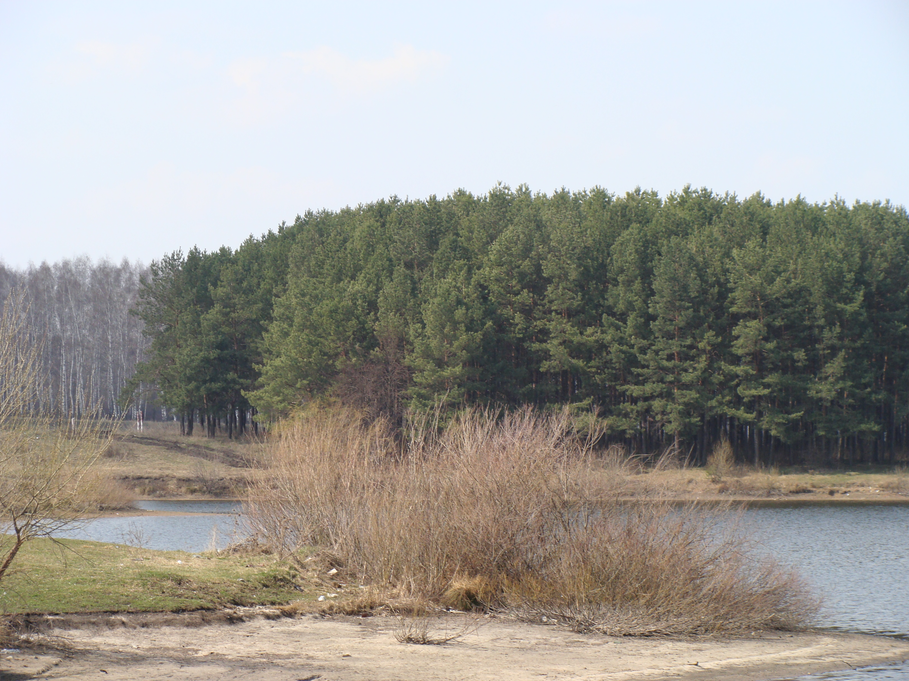

Учитель русского языка и литературы
Емельянова
Ольга Алексеевна

с. Солдатское
Пояснительная записка

Сегодня одним из важнейших направлений воспитания школьников стало патриотическое. В школах возросла роль краеведческой работы в учебной и внеурочной деятельности, введен новый предмет «Краеведение». Поэтому в настоящее время каждый учитель должен быть краеведом. В связи с этим большая ответственность за патриотическое воспитание лежит на уроках литературы. Местный материал привлекается при составлении рассказов, подготовке сочинений. Учащиеся знакомятся с творчеством писателей-земляков, собирают образцы фольклора. Во многих школах работают литературно-краеведческие кружки.
Любовь к Родине, к родному краю немыслима без знания истории своего народа, своей малой родины. Поэтому, изучая литературу Липецкой области, необходимо подчеркнуть ее важнейшую роль в развитии русской и мировой культуры, тем самым способствовать формированию культуры ученика, его духовному развитию.
Данная программа предназначена для более глубокого знакомства с творчеством писателей-земляков, помогает «открыть» новые имена, увидеть творческих людей рядом с собой. Произведения писателей-земляков, основанные на культуре, истории родного края формируют чувство гордости, уважение к прошлому и настоящему своей родины, стремление внести свой вклад в развитие родного края, родного села.

Задача курса - воспитать читателя, научить школьника размышлять над прочитанным, извлекая из него уроки, в том числе и нравственные, а в конечном итоге - помочь становлению и формированию личности.
Элективный курс по литературе предполагает систематическое чтение художественных произведений и знакомство с критическими и биографическими источниками.

Изучение литературы родного края должно предоставлять учащимся возможность:
- читать и глубоко понимать художественные произведения, предназначенные для текстуального и обзорного изучения; воспринимать произведение с учетом специфики языка художественной литературы, а также его конкретное содержание: знать главных героев, основные сюжетные линии, проблематику, смысл названия;
- познакомиться с фактами жизни и творчества изучаемых писателей, с творческой историей текстуально изучаемых произведений; научиться связывать литературный материал со временем написания и с современностью;
- использовать сведения по истории и теории литературы при истолковании и оценке изученного художественного произведения; воспринимать художественное произведение с учетом авторской позиции, понимать проблематику и систему образов, особенности композиции и средства создания образов-персонажей; определять принадлежность произведения к литературному роду и жанру;
- писать рецензию на самостоятельно прочитанное произведение.
При этом ученик овладевает мастерством читателя, свободной и яркой собственной речью.

В программе указано примерное распределение учебного времени, однако на занятиях возможно варьирование материала: углубление, сокращение некоторых тем или их замена, использование освободившегося времени на различного рода практические литературные работы.

Данный элективный курс рассчитан на учащихся, заинтересованных в глубоком знакомстве с литературой родного края, предназначен для учащихся 9-10 классов.

На изучение курса отводится 34 часа.

Учебно-тематический план

№  п/п | Количество часов | Тема занятия | Форма занятия.
1 | 1 | Введение. Родное и близкое. | Лекция.
2 | 1 | Фольклорные жанры окрестных селений (песни, частушки, загадки, пословицы и поговорки, сказки, предания, легенды). | Практикум.
3 | 1 | Г. Р. Державин, В.А Жуковский в Липецке. | Доклады учащихся, чтение стихотворений.
4 | 2 | Тамбовская тропинка к Пушкину. | Семинар.
5 | 1 | Липецкие тропы к М.Ю. Лермонтову. | Доклады учащихся, анализ стихотворений.
6 | 1 | Лирика А. Буниной, А. Кольцова, И. Никитина, А. Хомякова. | Обзорная лекция.
7 | 1 | Козьма Прутков. Братья Жемчужниковы. | Семинар.
8 | 1 | Проза А.И. Левитова. Чтение и анализ рассказов «Степная дорога ночью», «Бабушка Маслиха». | Практикум.
9 | 2 | Былое Красивой Мечи.  И.С. Тургенев «Записки охотника». | Лекция учителя. Комментированное чтение фрагментов.
10 | 2 | Л.Толстой: от Ясной Поляны до Астапова. | Семинар.
11 | 1 | «Записки Степняка» А.И. Эртеля. | Лекция с элементами беседы.
12 | 1 | Николай Семенович Лесков и Липецкий край.  «Очарованный странник». | Лекция с элементами беседы. Доклады учащихся.
13 | 1 | Н.В. Успенский. «Очерки народного быта». | Лекция с элементами беседы.
14 | 1 | И.А. Бунин. Личность поэта и писателя, его творческий путь. | Урок-размышление, беседа.
15 | 1 | Пушкинские мотивы в творчестве Бунина. | Урок-исследование.
16 | 1 | Иван Бунин и Сергей Есенин. Живая душа России. | Практикум (сравнительный анализ).
17 | 1 | Родной край в художественно-документальных жанрах Е.И. Замятина. | Доклады учащихся.
18 | 1 | «Липецкий Есенин» - Алексей Липецкий. | Обзор с элементами беседы
19 | 1 | Заочная экскурсия по пришвинским местам. | Заочная экскурсия.
20 | 1 | Василий Дмитриевич Ряховский. Тема русской деревни. | Конференция.
21 | 1 | Алла Линева – писатель и поэт из Липецка. | Лекция с элементами беседы, анализ стихотворений.
22 | 2 | Липецкие места в публицистике В. М. Пескова. | Лекция учителя. Комментированное чтение фрагментов.
23 | 1 | Край родной в современной поэзии. | Обзор с элементами беседы
24 | 1 | Творчество Тербунского поэта-песенника Виталия Васильевича Саввина. | Презентация книг.
25 | 2 | Поэты-земляки уроженцы с. Солдатское: Валентина Андреевна Гудилина, Дмитрий Яковлевич Харитонов. | Знакомство с творчеством, встреча с В.А. Гудилиной.
26 | 2 | Проба пера. | Практическое  занятие
27 | 2 | Защита исследовательских работ. | Практическое  занятие

Содержание программы
1. Введение. Родное и близкое.
Малоизвестные страницы культурной летописи. Характеристика литературного процесса XIX-XX веков. Вклад писателей-земляков в развитие русской и мировой литературы.
2. Фольклорные жанры окрестных селений (песни, частушки, загадки, пословицы и поговорки, сказки, предания, легенды).
Устное народное творчество родного края. Вклад П.И.Якушкина, А.Н. Афанасьева, В.П. Киреевского в сохранение народного богатства. Место фольклора в творчестве писателей-земляков.
3. Г. Р. Державин, В. А Жуковский в Липецке.
Жизненный и творческий путь поэтов: связь с Липецким краем. Анализ стихотворений.
4. Тамбовская тропинка к Пушкину.
Исторические корни А. С. Пушкина. Тема Родины в творчестве поэта.
5. Липецкие тропы к М.Ю. Лермонтову.
Кропотово – родовое гнездо Лермонтова. «Ужасная судьба отца и сына…». Тема Родины.
6. Лирика А. Буниной, А. Кольцова, И. Никитина, М. Милонова.
Сложность и драматичность поэзии XIX века, отражение в ней событий отечественной истории.
7. Козьма Прутков. Братья Жемчужниковы.
Алексей Константинович Толстой, Алексей Михайлович, Владимир Михайлович, Александр Михайлович Жемчужниковы – литературные родители Козьмы Пруткова. Стихотворения и афоризмы.
8 . Проза Александра Ивановича Левитова. Чтение и анализ рассказов «Степная дорога ночью», «Бабушка Маслиха».
Анализ произведений.
9. Былое Красивой Мечи. И.С. Тургенев «Записки охотника».
Жизнь и творчество писателя. Выборочный анализ рассказов из «Записок охотника» («Лебедянь», «Касьян с Красивой Мечи»).
10. Л.Толстой: от Ясной Поляны до Астапова.
Жизнь и творчество. Духовные искания писателя.
11. «Записки Степняка» А.И. Эртеля.
Личность писателя. Тема любви к своей малой Родине.
12. Николай Семенович Лесков и Липецкий край. «Очарованный странник».
Роль Лескова в развитии русской литературы, его связь с нашим краем. Обзор повести «Очарованный странник».
13. Николай Васильевич Успенский. «Очерки народного быта».
Становлянский район – родина писателя. Тема народа.
14 Иван Алексеевич Бунин. Личность поэта и писателя, его творческий путь.
Жизнь и творчество И. А. Бунина. Тема исторической памяти в романе «Жизнь Арсеньева».
15. Пушкинские мотивы в творчестве Бунина.
Сопоставительный анализ произведений Пушкина и Бунина.
16. Иван Бунин и Сергей Есенин. Живая душа России.
Сходства и различия в жизненном пути поэтов. Тема Родины. Родные пейзажи в лирике поэтов.
17. Василий Дмитриевич Ряховский. Тема русской деревни.
Жизнь и творчество писателя. Тема русской деревни XX в романах «Дворики» и «С гор потоки».
18. Родной край в художественно-документальных жанрах Е.И. Замятина.
Замятин и Лебедянь.
19. «Липецкий Есенин» - Алексей Липецкий.
Жизнь и творчество Алексея Владимировича Ка́менского.
20. Заочная экскурсия по пришвинским местам.
Жизнь и творчество писателя, его связь с Ельцом.
21. Алла Линева – писатель и поэт из Липецка.
Личность автора. Современная проза (анализ рассказа «Черемуха»). Любовная лирика.
22. Липецкие места в публицистике Василия Михайловича Пескова.
Особенности публицистики В. М. Пескова. Экологические проблемы нашего края и их отражение в очерках.
23. Край родной в современной поэзии.
Знакомство с современными липецкими поэтами и их творчеством (Юрий Дюкарев, Юрий Стародубцев и др.).
24. Творчество Тербунского поэта-песенника Виталия Васильевича Саввина.
Анализ стихотворений, прослушивание песен.
25. Поэты-земляки уроженцы с. Солдатское: Валентина Андреевна Гудилина, Дмитрий Яковлевич Харитонов.
Тема Родины в творчестве Д. Я. Харитонова. Философские размышления в лирике В. А. Гудилиной.
26. Проба пера.
Творчество учащихся: рассказы и стихотворения.
27. Защита исследовательских работ.
Защита рефератов, проектов по выбору учащихся.

Основные виды устных и письменных работ

Устно: выразительное чтение текста художественного произведения, комментированное чтение.
Устный пересказ видов - подробный, выборочный, краткий - главы, нескольких глав.
Подготовка характеристики героя или героев.
Рассказ, сообщение, размышление о мастерстве писателя, стилистических особенностях его произведения, анализ отрывка, целого произведения, устный комментарий прочитанного.
Рецензия на самостоятельно прочитанное произведение большого объема.
Подготовка сообщения, доклада на литературные и свободные темы, связанные с изучаемыми произведениями.
Письменно: составление планов, тезисов, рефератов, аннотации к книге.
Создание сочинений проблемного характера, рассуждений.
Подготовка доклада, лекции для будущего прочтения вслух на уроке или литературном вечере.
Создание рецензии на прочитанную книгу.
Литература.
- Белокурова С.П. Словарь литературоведческих терминов. С.-П.: Паритет, 2006. – 316 с.
- Бунин И. А. Антоновские яблоки. Повести и рассказы. – М.: Детская литература, 1975. – 303с.
- Бунин И. А. Стихотворения. Повести. Рассказы. – М, 2003.
- Бунин И. А. Жизнь Арсеньева. Темные аллеи. – М, 2003.
- Виленский В.В. Забвению не подлежит. Ч. I. – Липецк, 1994.
- Гордеев Н. Тамбовская тропинка к Пушкину. – Воронеж: Центрально-Черноземное издательство, 1969, 191 с.
- Есенин С.А. Избранное. – М.: Художественная литература, 1985. – 575 с.
- Лебедев Ю.В. Русская литература XIX века. 10 кл. Учеб. для общеобразоват. учреждений : В 2 ч. – М.: Просвещение, 2004.
- Саввин В. Гимн любви земной пою. – Тверь: Глаголь, 2001.
- Саввин В. Крик души уходящему веку. Стихи и песни. – Тверь: Глаголь, 2003.
- Стародубцев Ю. Под куполом звездным. – Елец, 2007.
- Тургенев И. С. Записки охотника. – М.: Художественная литература, 1977. – 286 с.
- Чалмаев В. А. Русская литература XX века. Учебник для 11 класса: В 2 ч./ В. А. Чалмаев, С. А. Зинин. – М.: Русское слово, 2005Шальнев Б.. Родное и близкое./ Б. Шальнев, В. Шахов. В 2 ч. – Липецк, 1992.
- Энштейн М. Н. Природа, мир, тайник вселенной. – М.: Высшая школа, 1990.
- Липецкая школа. Составитель и научный редактор Шахов В.В. – Липецк: ГЭЛИОН, 1995.
- Липецкая энциклопедия. В 3 т. – Липецк: ГЭЛИОН, 2001.
- Липецкий энциклопедический словарь. – Липецк: ГЭЛИОН, 1994.
- Русская литература XX века. 11 кл.: Учеб. для общеобразоват. учреждений : В 2 ч. / В.В Агеносов и др. – М.: Дрофа, 2004.
- Сочинения Козьмы Пруткова. – М.: Правда, 1983, – 468 с.

